Opgaver Jord Sol Måne
Vejledning
- Bygger på 2.3-2.5 i bogen og materiale her
- Læringsmål
  - Kunne beskrive jordens og månens omkreds om hinanden og begreber om jorden som en klode + midnatssol
  - (Kende soldøgn og stjernedøgn)
  - Forstå tidevand og hvorfor det opstår
  - Forstå og kunne beskrive månens faser
  - Sol og måneformørkelser
  - Blodmåne og hvorfor himlen er blå
  - Nordlys og metoer

Opgaver Jorden og solen
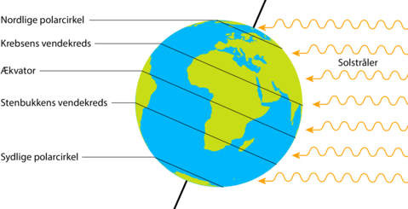
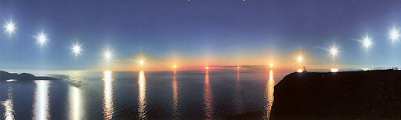
Lærer forklarer, og du noterer:
Spørgsmål | Noter
Hvorfor er der sommer/vinter?
Er der sommer i Australien når der er sommer i Danmark?
Hvad er jordens aksehældning i forhold til jordens bane om solen?
Hvad er midnatsol

Forklar i få ord, evt. Med at pege på en globus (billeder), følgende begreber
Begreb | Noter
Nord/sydpol
Ækvator
Vendekreds
Polarcirkel
Vinter/sommer solhverv
Jævndøgn

Opgave, Jorden og månen
Se på følgende billede fra bogen:
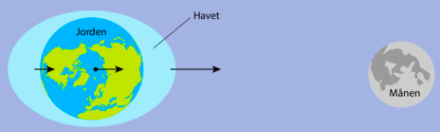
- Forklar i egne ord om tidevandskræfter, og hvordan de kan opleves, gerne med inddragelse af billedet
Se på målinger af vandstand på https://www.dmi.dk/vejrdata/maalinger.
- Passer det at det er højvande ca. 2 gange i døgnet?
- Hvad er forskellen mellem vest og øst i Danmark, og kom med ide om hvorfor?

Opgave
Forstå dette billede fra bogen og besvar spørgsmålene nedenfor mens lærer forklarer:
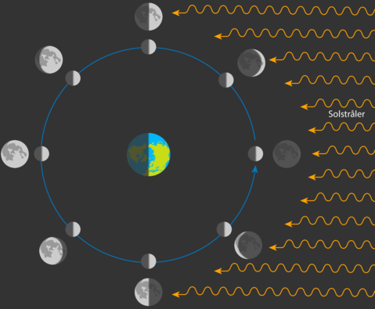
- Svarer

til voksende eller aftagende måne?
- Hvor ses “nymåne”
- Hvor ses fuldmåne?
- Hvis vi er i Australien og vi oplever
Er det voksende eller aftagende måne?

Opgave, formørkelser
Se på billedet her fra bogen
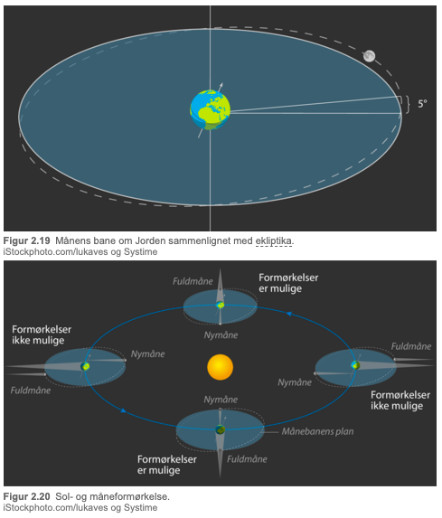
- Forklar i dine egne ord hvorfor der er ikke formørkelser hver måned
- Se på listen over solformørkelser i det 21 århundrede: https://en.wikipedia.org/wiki/List_of_solar_eclipses_in_the_21st_century
og se om der er mønster i hvornår solformørkelser kan observeres.

Måneformørkelser
Nedenfor er nogle billeder, som du skal kunne forklare. Skriv dine noter med
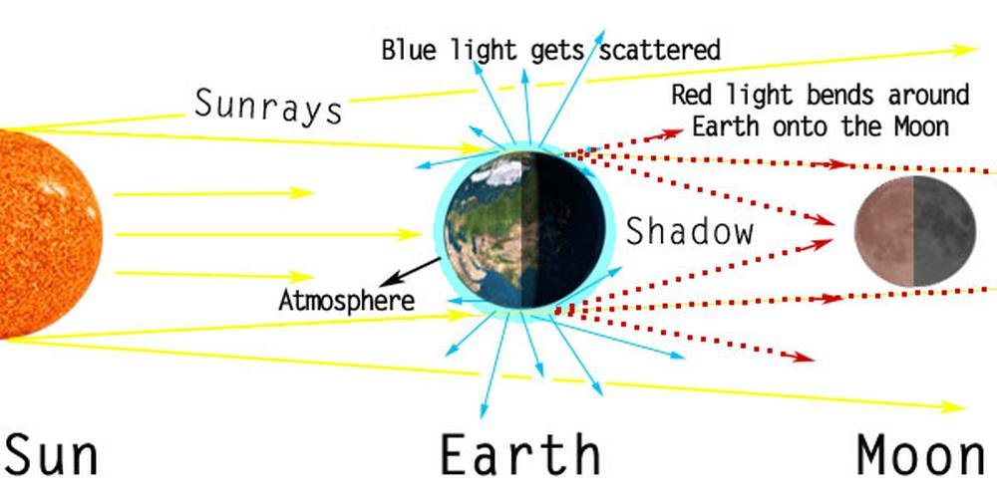
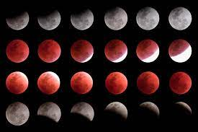
Spørgsmål | Svar
Hvorfor er himlen blå?
Hvad er blodmåne?
Er der mønster i måneformørkelser efter listen her:

Temperaturprofilen af atmosfæren
I skal kunne beskrive hovedtrækkene i atmosfærens temperaturprofil, og hvorfor temperaturen vokser i bestemte højder. Se på billederne og svar mens lærer forklarer
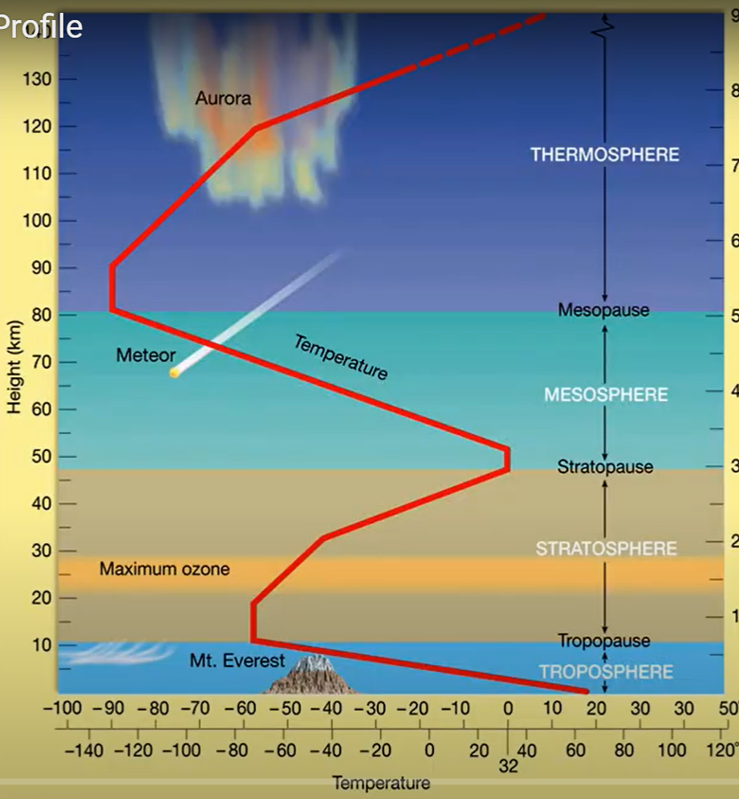
Spørgsmål
Hvad skyldes temperaturstigningen ved 10-50 km?
Hvad skyldes temperaturstigningen >80 km?

Tilsvarende profil for Mars, hvorfor er den forskellig?
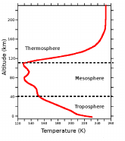

Ikke brugt:

Opgave, soldøgn og stjernedøgn
Forklar i dine egne ord forskellen på soldøgn og stjernedøgn. Inddrag gerne billede i din forklaring
